Hausexperimente in der Elektrizitätslehre – Physik Klassenstufe 7
Aufgabe 7 | Schülerarbeitsblatt
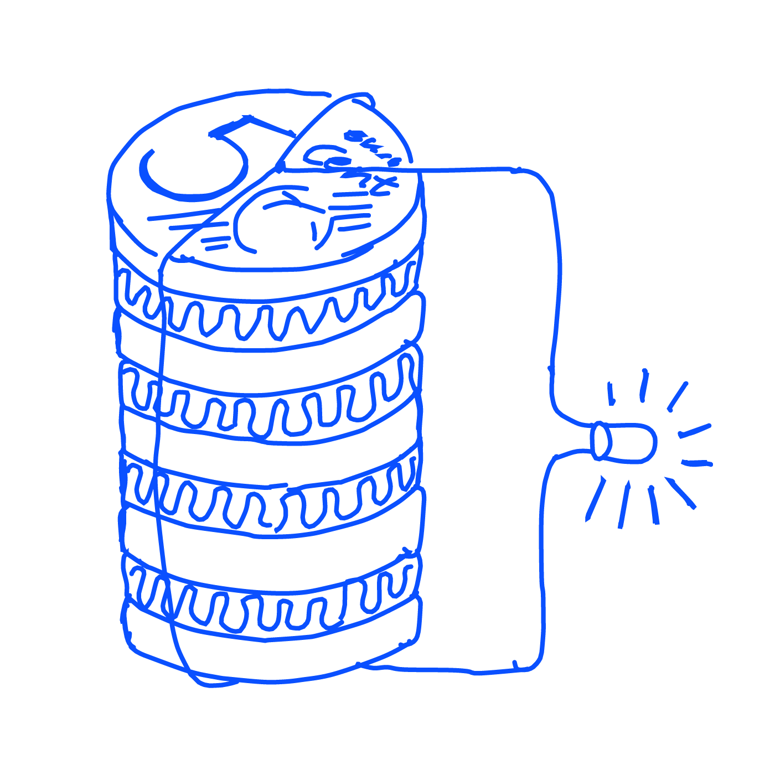
Aufgabenstellung:
- Heute bringst du mit einer selbstgebauten Spannungsquelle eine LED zum Leuchten!

Du brauchst dazu:
- eine LED
- Salzwasser
- Pappe
- Kupfermünzen (2 bzw. 5 Cent)
- Alufolie
- Kabel

Welche Ziele wollen wir erreichen?
- Eine Spannungsquelle selber bauen!
- Einen geschlossenen Stromkreis mit LED aufbauen!

Anleitung:
Versuche, mit einer selbstgebauten Spannungsquelle deine LED zum Leuchten zu bringen.

Die LED leuchtet bei 1,6 V (max. 3 V Spannung) und ab ca. 2 mA Stromstärke. Beachte, dass die LED nur in einer Stromrichtung leuchtet. Probiere also vorher an deinen Batterien, wie rum die LED geschaltet werden muss.

Ähnlich wie das Salzwasserglas aus Aufgabe 6 funktioniert eine Voltasche Säule. Das Wasserglas wird dabei durch eine mit Salzwasser getränkte Pappe ersetzt.

Nimm dir eine Kupfermünze (2 oder 5 Cent), ein Pappstück in der Größe der Münze und Aluminiumfolie, die du auf Münzgröße zusammenfaltest. Das Pappstück tränkst du in Salzwasser und trocknest es leicht ab. Staple nun Münze, Pappe und Aluminium übereinander!

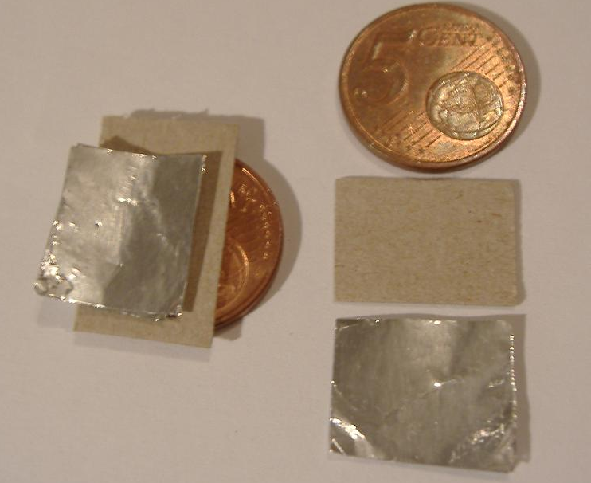
Nun hast du folgenden Salzwasserglasersatz:

Eine Schicht aus Münze, feuchter Pappe und Alufolie bringt dir ca. 0,2 mA und 0,6 V. Dabei ist die Kupfermünze der Pluspol und die Alufolie der Minuspol der Batterie.

Entwirf einen Schaltplan, nach dem die Lampe leuchten müsste und teste ihn in der Praxis

Tipp:
Eine Reihenschaltung erreichst du, indem du mehrere Münz-Papp-Alu-Schichten übereinander stapelst

Ein Bindfaden oder Gummi hilft dir, die ganzen Alu-Münz-Pappstapel zusammenzuhalten.

